**创新创业计划书**

一、项目背景

首先，大数据时代下数字经济快速发展，国家大力提倡降碳和共享经济。赶上时代的红利，很多共享资源的平台腾空出世。在共享出行理念的影响下，社会对”两轮出行“ 方式的接受度逐渐提高，然而，共享单车所能满足的出行需求相对有限。所以我们可以抓住商机，借助物联网、人工智能、大数据等科技手段，针对中短途出行痛点，加大力度推广共享电动车。

其次，大学生作为社会中的一个特殊群体，他们大多没有独立的经济来源因此，他们对共享经济的需求量是远大于外部社会的。况且，共享经济是对社会有限资源的无限利用，是政府及国家都会大力提倡的。未来，共享经济将进一步发展。

1. 项目介绍

平台宗旨：

针对“两轮出行”的共享经济，区别于现有的一些租车平台，它的特点在于主要面向两轮电动车或摩托车，并且拒绝市场垄断。让广大的社会及在校青年群体作为受益者。

1. 平台概述：

该平台可以是一个应用软件，也可以是一个微信小程序，它类似于咸鱼，只不过把买卖关系转化为租借关系，当用户有用车需求的时候可以向平台发送用车需求，入驻平台的车主或厂商可以接收到这些需求，并可以考虑是否出租，如果同意出租，则双方达成协议并完成租借流程。

1. 自我分析：

现有的一些租车平台，他们主要是以厂商生产车辆用于出租给广大的用户群体，而且还以汽车为主，至于电动车，目前就只有共享电单车。但事实是，很多人对出行的需求其实很简单，但是他们可能又不满足于共享电单车给他们提供的单一的选择，我们的这个平台就是让用户多一种选择。与此同时也让广大车主多了一种选择，他们不仅可以自己使用，也可以在闲时把它租出去，这样一来，就把消耗品变成了一种被动收益。而且他们可能得到的不仅仅是利益，也可能从中收获友谊，这一点在摩托车圈是很显而易见的。

三、风险预估

资源下共享电动车方便了人们出行，但在现有管理运行模式下，也出现了诸多法律问题，影响社会治安，对使用者的人身和财产也同样产生了一些安全隐患。对于共享车行业，一方面必须建立健全相关法律制度，方便政府部门管理，另一方面，也要做好宣传工作，使公民对共享单车的规范使用有一个良好的认知，让电动车的共享更为安全和规范。

共享单车结合微信、支付宝等手机支付方式，一定程度上方便了短距离出行的群众。不同于出租车等机动车辆，使用共享单车出行相对更加环保、更加方便，能够避免堵车等问题。但是，其无桩借还的方式在为群众出行提供便利的同时也带来了一些乱停乱放、押金难退还等管理难题。共享交通工具，在迅速发展的同时，相关法律规定相对滞后，在运营和管理方面也存在许多不足。对于共享电动车行业在运营、发展和管理的过程中引发的法律问题，我们应当研究相应的治理措施和建议，进一步适应客户的需求，更好地避免因共享电动车而引发的社会法律问题，以利于维护社会治安，让群众出行更加安全、便捷。

在民事方面，共享电动车行业存在用户自身使用不规范致使车辆受损和因车辆质量问题或车辆自然损毁造成用户个人利益损失等违约侵权问题。

四、营销环境与客户分析

1.营销环境：

根据艾媒咨询的调查，目前中国共享电单车主要由零部件及技术供应商、共享平台、消费者组成。上游供应商主要包括电单车智能锁芯片和无线通信技术提供商；共享电单车平台主要是以美团、青桔为代表的全国性共享平台，以及以街兔、松果为代表的区域性共享平台；消费者则分布在全国各地，因所在区域不同，日常接触到的电单车品牌也不同。

中国共享电单车收入规模巨大。2021年中国共享电单车收入规模为93.6亿元，预计2022年突破一百亿。随着共享电单车投放规模扩大，以及大众共享出行意识提升，共享电单车的日常使用率将不断提高，预计2025年共享电单车的收入规模将超过200亿元。

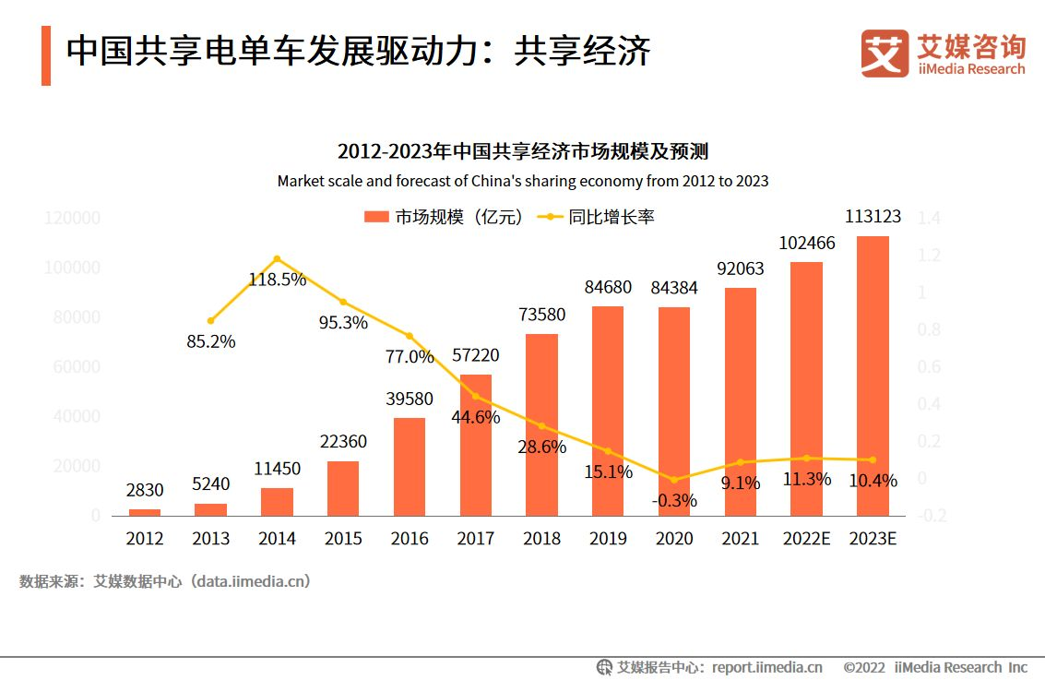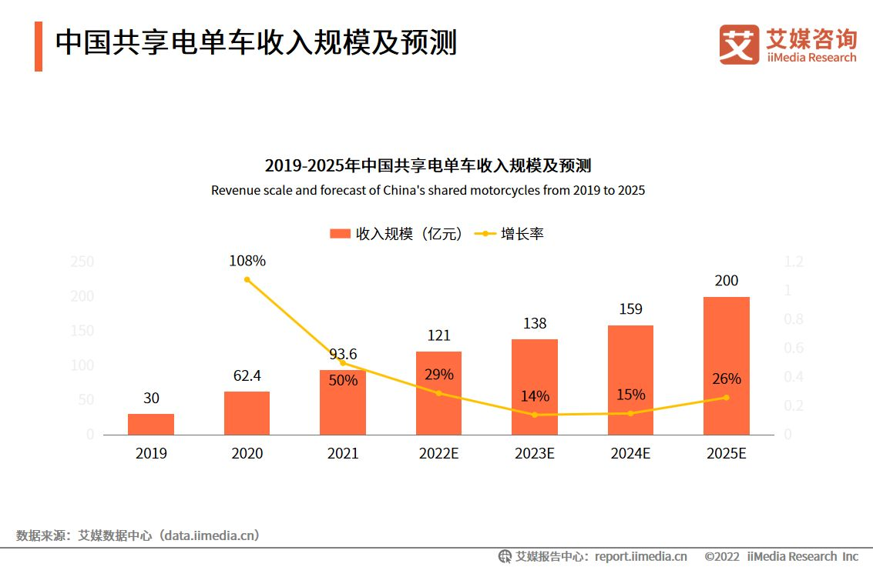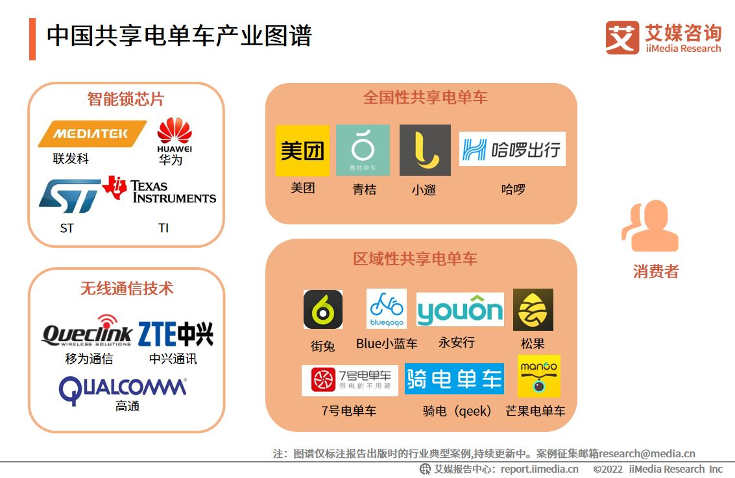

2.客户分析：

一方面，租车客户可能主要分为电动车租客和摩托车租客两类。电动车租客的需求相比之下可能比较简单，但对于摩托车租客来说不止不仅仅社会通勤的需要，因为摩托车也算是大宗商品，随着国内机车圈素质氛围逐渐提高以及国货的日益崛起。很多人心中的机车梦得以实现，但其实在选购车辆的时候还是会有所徘徊。如果仅靠买家的阐述以及卖家的吹嘘是很难辨别一台车是否适合自己的，所以这个平台也给这一类群体提供了一个很好的帮助，他们可以体验之后再做决定进行购买。

另一方面，客户往往都拥有品牌忠诚度，我们作为新的“品牌”，不能单纯等待老企业犯错流失他们的顾客，而应该从空白处构筑起属于自己的客户群，那就是从大学生。这个群体主要以电动车租客为主，很多大学生是没有自己的电动车的，但又时又有用车需求，比如想要外出看看自己大学所在的城市风光，选择租用汽车是不现实的，如果选择共享电单车不仅选择单一而且还要收限于停放问题。这样的问题推广到社会上也是普遍存在的痛点问题，这样以来上述的广大共享电单车用户就可以成为我们平台的潜在用户。总体来说具有很广阔的客户基础和社会需求量。

1. 营销策略
2. 寻找当地租车公司进行挂靠加盟。开发当地信誉好且单量大的租车公司进行长期合作。利用现有闲置车辆,以行业低价格给同行之间调用，进行顾客回访，以便积累客户信息和及时了解租车市场。

2.创建app官方网站及网络推广。就租车行业而言，目前大多数年轻人喜欢通过网络了解租车，在网站上对多家租车app价格、服务等方面进行对比，然后对性价比较好的app下载并使用。所以网站对于一个app而言起着至关重要的作用，是大众了解app的一个重要途径。建立官方网站可以在互联网上拥有一块固定的面向全国发布信息的场所，通过互联网络这一现代传播方式，建设起真正属于自己的传播媒体，通过网站进行信息发布，宣传。有自己的网站后，应进行网络推广宣传工作，以便客户查找信息。以下列举几种网络宣传途径：

关键词搜索：关键词搜索是一种按效果付费的网络推广方式，简单便捷的网页操作可给app带来大量潜在客户，有效提高app知名度，目前各大网络关键词搜索已达上亿人次，添上app相关的关键词后，就会被主动查找这些产品的潜在客户找到。

加入 QQ 或微信群，一方面是加入一些汽车租赁同行的群聊，与之进行业务方面的沟通和合作等，另一方面是加入当地行业的讨论群，随时关注群内潜在顾客群体的租车动态，以便在第一时间为其提供服务。

在各大分类信息网站上如赶集网、58 同城、租赁宝等发布公司相关信息，这类网站一般都是免费的，而且每天的浏览量也很大，这样不仅降低我们的成本，还能起到不错的宣传作用。论坛、博客推广也是一个不错的、低成本的选择。作为一个刚起步的我们来说建立博客是非常必要的。目前一些租车行业为网站建立一个专门的企业博客，在博客上体现企业的相关动态信息。

4.对外合作方案与宾馆、酒店合作方式提案：与酒店、宾馆建立长期战略合作，通过独家推荐，重点宣传（可利用店内海报、宣传彩页、X展架等）的方式为客户同时解决出行交通与食宿问题，合作方式如：酒店、宾馆都是有会员的单位，所以租赁公司可与其建立凭卡优惠，或是凭卡享受优先等合作方式，这种合作方式是双向的，只要凭借合作单位的会员卡即可享受对方的优惠政策，从而达到互利双赢的目的。

5.校园代理：寻找校园代理，可找学生本人或学校内部的超市、洗衣店、药店、服装百货、美发店、通信营业网点等，在其室内张贴一些宣传单，或分发名片，并给予相应的提成。

6.发传单：在校园内的各个寝室分发宣传单，本项可由校园代理自行组织。

六、财务状况分析

1.创业所需要的资金是大学生创业至关重要的一步，对于大学生来说资金是一个难题，我们需要创业贷款，或者寻找投资人投资我们的项目。

贷款要找可靠的银行进行贷款，贷款要贷创业款，低利息，可贷金额高。

投资人要找可靠的投资人，且同时要对我们项目有一定的了解，愿意承担一定的风险。

2.租赁项目要求租赁者和被租赁者签署文件并且缴纳一定的押金，对于信用较高的用户可以免除押金。

3.每月进行财务分析，以此进行分析利润或亏损

收入：广告费，流量，租赁费等

支出：人工费，水电费，单车购买费，伙食费等

利润/亏损：收入-支出

4.每月财务分析后，由股东进行分红并且决策下个月的投资方向与投资力度。

5.每月进行财务分析后，发放雇佣工人的工资，不得拖欠。

补充：

完善背景（校园）：国家：，

近年来，国家出台了一系列政策鼓励发展共享经济，支持和鼓励有条件的行业和地区先行先试，充分发挥示范引领作用，促进共享经济的发展。 在政策支持下，行业资本市场异常火热，融资事件不断，从而带动行业市场规模持续增长。 共享经济发展有利又有有弊，随着共享经济行业发展，行业也逐步出现了一些负面影响，同时国家也出台了相关政策来规范市场，促使行业健康良性发展。 2016年3月，发改委等共十部委印发《关于促进绿色消费的指导意见》指出，支持发展共享经济，鼓励个人闲置资源有效利用，有序发展自有车辆租赁；2016年7月，《国家信息化发展战略纲要》发布，强调要“发展分享经济，建立网络化协同创新体系”；2017年7月，《关于促进分享经济发展的指导性意见》发布，支持发展一批共享经济示范平台。